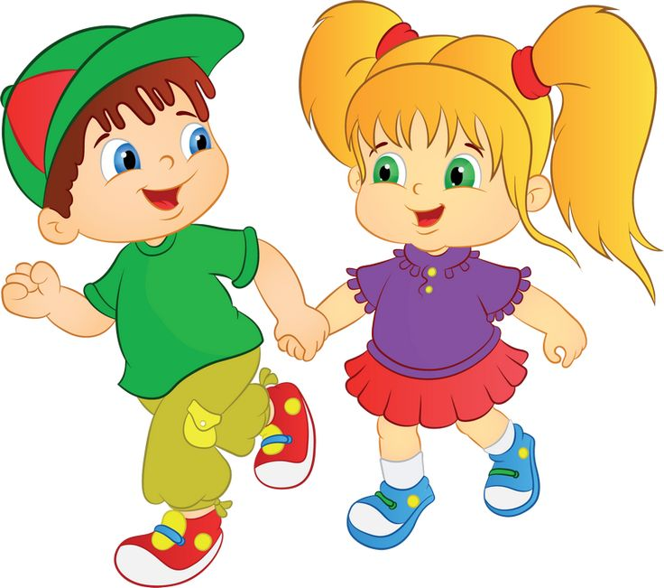

ПАМЯТКА ДЛЯ РОДИТЕЛЕЙ
ПО ЗАЩИТЕ ПРАВ И ДОСТОИНСТВА РЕБЕНКА В СЕМЬЕ

1. Принимать ребенка, таким как он есть и любить его.
2. Обнимать ребенка не менее четырех, а лучше по восемь раз в день.
3. Выражать недовольство отдельными действиями ребенка, но не ребенком в целом.
4. Верить в то лучшее, что есть в ребенке, и всегда поддерживать его. Чаще хвалить.
5. Родительские требования не должны вступать в явное противоречие с важнейшими потребностями ребенка.
6. Наказание не должно вредить здоровью — ни физическому, ни психическому.
7. Наказывая ребенка, лучше лишить его хорошего, чем сделать ему плохо.
8. Если сомневаетесь, наказывать или не наказывать — не наказывайте.
9. За один раз — может быть одно наказание. Наказан — прощен.
10. Ребенок не должен бояться наказания.
11. Если ребенок своим поведением вызывает у Вас отрицательные переживания — сообщайте ему об этом.
12. Не требуйте от ребенка невозможного или трудновыполнимого.
13. Положительное отношение к себе — основа психологического выживания, и ребенок постоянно ищет и даже борется за него.
14. Если ребенку трудно, и он готов принять Вашу помощь, обязательно помогите ему.

Любите своего ребенка!

